Я ненавижу слово «спать»!Я ёжусь каждый раз,Когда я слышу: «Марш в кровать!Уже десятый час!»Нет, я не спорю и не злюсь —Я чай на кухне пью.
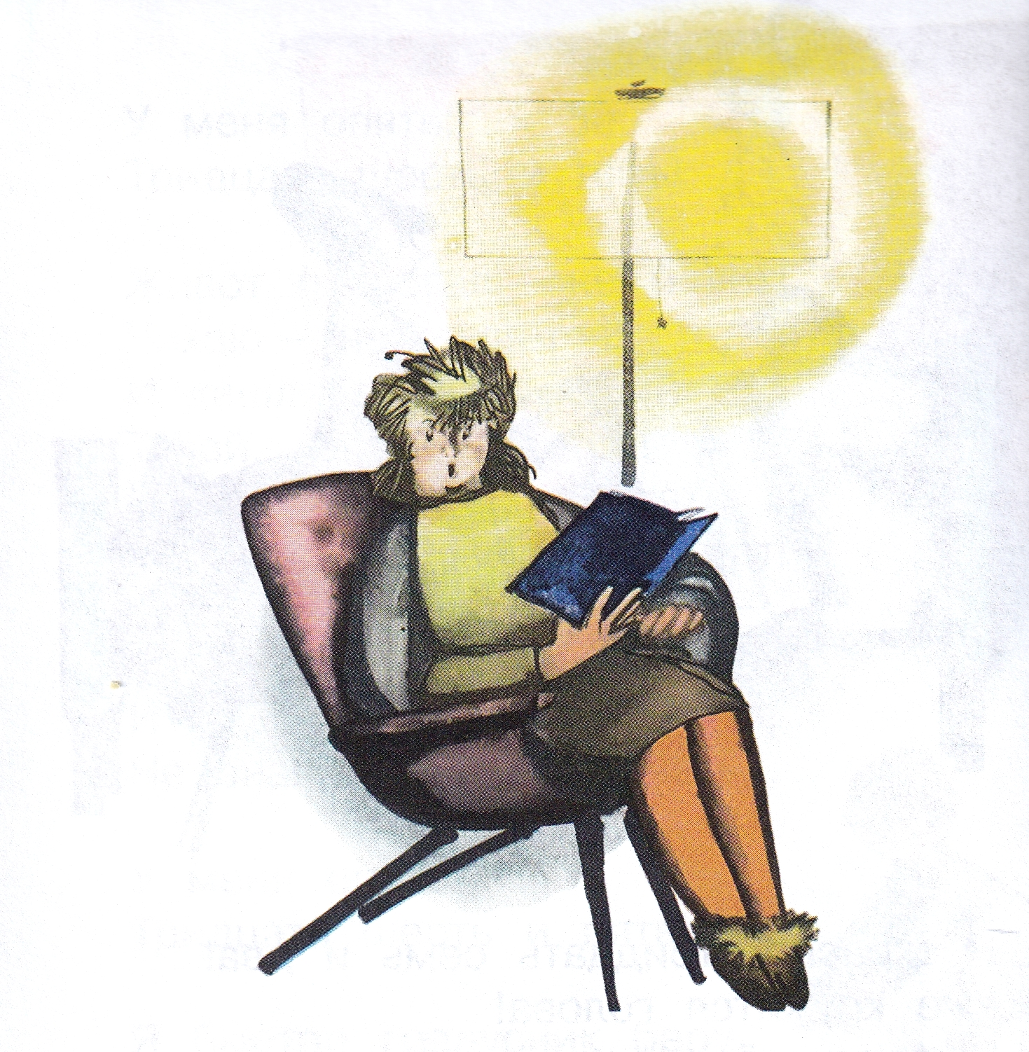Я никуда не тороплюсь.Когда напьюсь – тогда напьюсь!Напившись, я встаюИ, засыпая на ходу,Лицо и руки мыть иду…Но вот доносится опятьНастойчивый приказ:«А ну, сейчас же марш в кровать!Одиннадцатый час!»Нет, я не спорю, не сержусь —Я не спеша на стул сажусьИ начинаю кое-какС одной ноги снимать башмак.
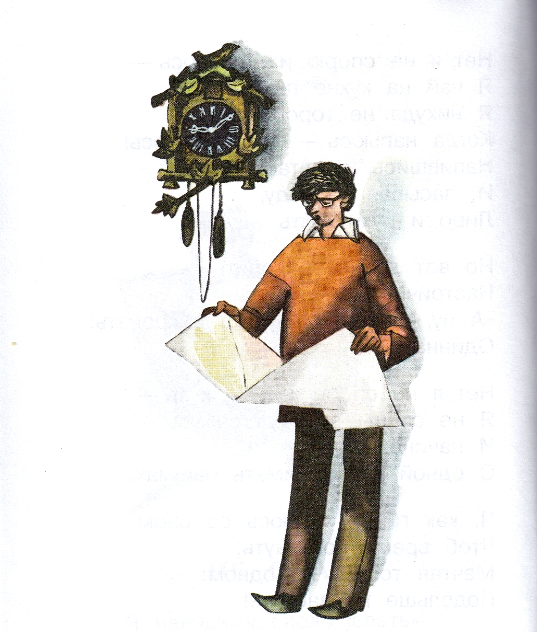Я, как герой, борюсь со сном,Чтоб время протянуть,Мечтая только об одном:Подольше не заснуть!Я раздеваюсь полчаса,И где=то в полуснеЯ слышу чьи-то голоса,Что спорят обо мне.Сквозь спор знакомых голосовМне ясно слышен бой часов,И папа маме говорит:«Смотри, смотри! Он сидя спит!»Я ненавижу слово «спать»!Я ёжусь каждый раз,Когда я слышу: «Марш в кровать!Уже десятый час!»
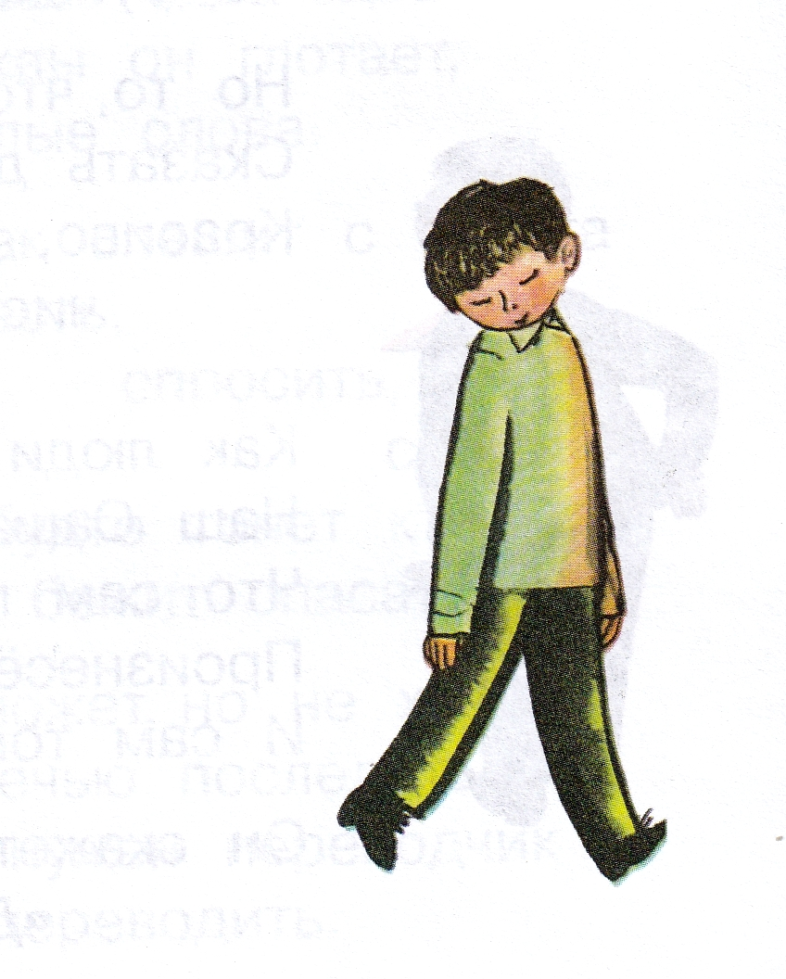Как хорошо иметь праваЛожиться спать хоть в час! Хоть в два!В четыре! Или в пять!А иногда, а иногда(И в этом, право, нет вреда!)Всю ночь совсем не спать!
Иллюстрации: Ф.Лемкуль.

